«Россия - Родина моя!»
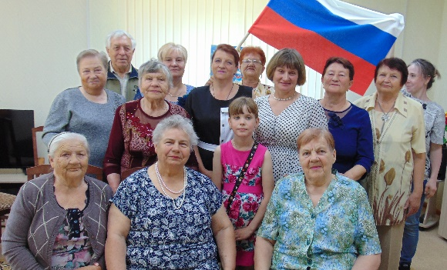
12 июня в нашей стране отмечается День России. Это праздник свободы, мира и добра.
В «Клубе золотого возраста» к этой дате 14 июня было проведено литературно-музыкальное мероприятие «Россия – Родина моя!». Участники с удовольствием слушали стихотворения и песни, посвященные нашей великой стране, подпевали, аплодировали, а в завершении выступления выразили огромную благодарность гостям.
Прошедшее мероприятие подарило всем участникам заряд бодрости и хорошего настроения.
